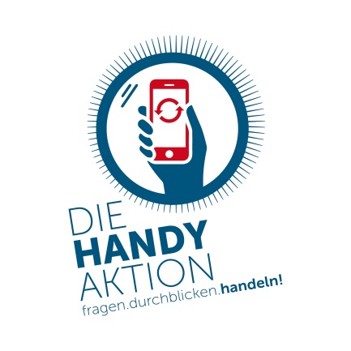
Alte Handys sind kleine Schatzkisten.
Die HandyAktion Bayern – fragen.durchblicken.handeln

Handys enthalten wertvolle Metalle wie Gold, Silber oder Platin, deren Abbau in anderen Regionen der Erde oft mit großen Problemen für Menschen und Umwelt verbunden ist: Große Flächen werden für ihre Gewinnung zerstört und Menschen werden vertrieben. Die Arbeit in den Minen ist häufig gefährlich, der Lohn gering und Kinderarbeit keine Seltenheit.
Umso wichtiger ist es, dass Mobiltelefone lange genutzt werden und anschließend nicht in der Schublade verschwinden, sondern fachgerecht recycelt werden. So können Rohstoffe zurückgewonnen werden und auch der illegale Export von Elektroschrott in Länder des Südens wird vermieden.
Die HandyAktion Bayern macht auf die sozialen und ökologischen Auswirkungen der Handyproduktion aufmerksam und zeigt nachhaltige Handlungsalternativen auf. Einerseits wird es eine Sammelaktion für alte und kaputte Handys geben, um die darin enthaltenen Rohstoffe dem fachgerechten Recycling zuzuführen bzw. sie weiterzuverwenden. Andererseits soll die Sammelaktion ein Aufhänger für eine verstärkte Bildungs- und Öffentlichkeitsarbeit zu den Themen Rohstoffe und Konfliktmineralien, Ressourcenverbrauch und nachhaltiger Konsum sein.
Machen Sie mit und werden Sie aktiv: Bieten Sie Bildungsangebote rund ums Thema Handy an (z.B. Vortrag, Filmeabend, Infostand) oder werden Sie Sammelstelle für alte, kaputte Handys und verbreiten Sie die HandyAktion Bayern. Der Erlös aus dem Handy-Recycling kommt Bildungsprojekten über Mission EineWelt und dem Eine Welt Netzwerk Bayern in Liberia, El Salvador und Bayern zugute. Mehr Informationen und Materialien finden Sie unter: www.handyaktion-bayern.de.

